Аналитический отчет по итогам сбора обратной связи от педагогов учреждений, в которых проходил игровой курс “PROфессия”.

Подготовила психолог-методист Горовая А.С.

В опросе по итогам проведения курса “PROфессия” приняло участие 35 педагогов из 6 регионов-участников проекта.
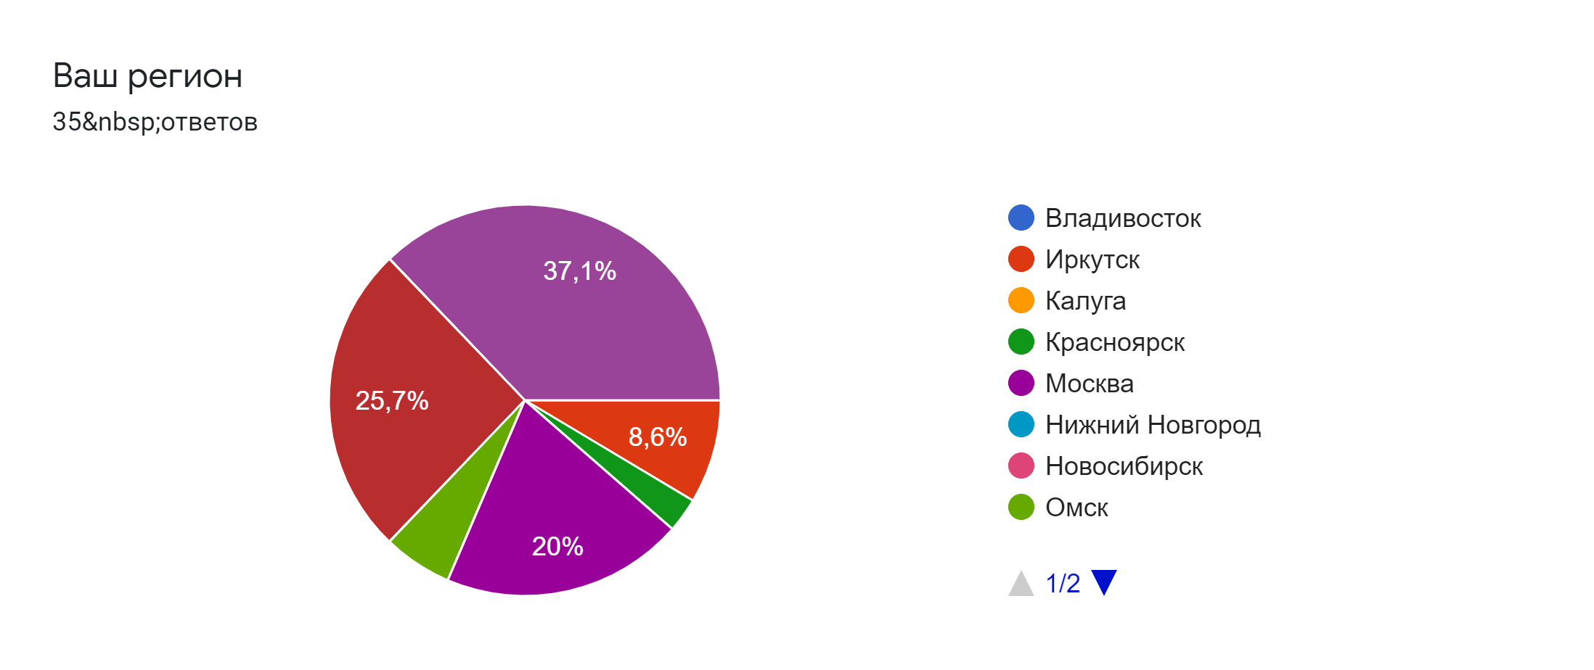
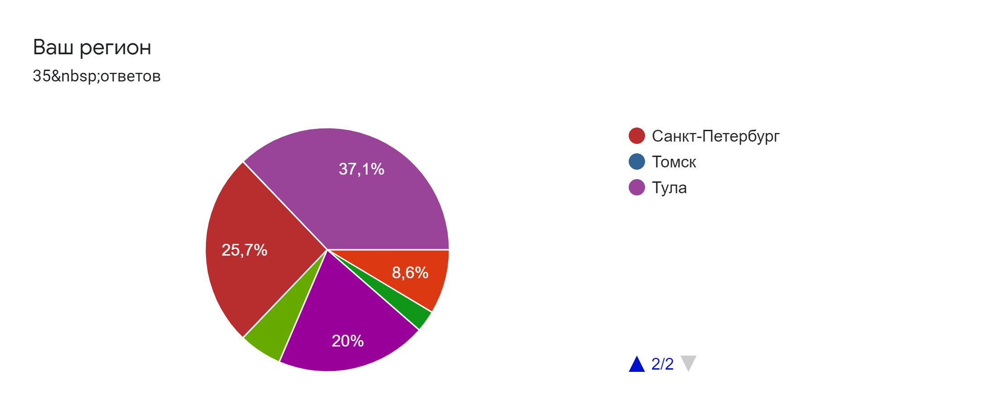
- Оцените, пожалуйста, полезность программы "PROфессия" для ребят с вашей точки зрения

97,1% опрошенных отметили высокую и крайне высокую полезность курса для подростков (оценки 4 и 5)
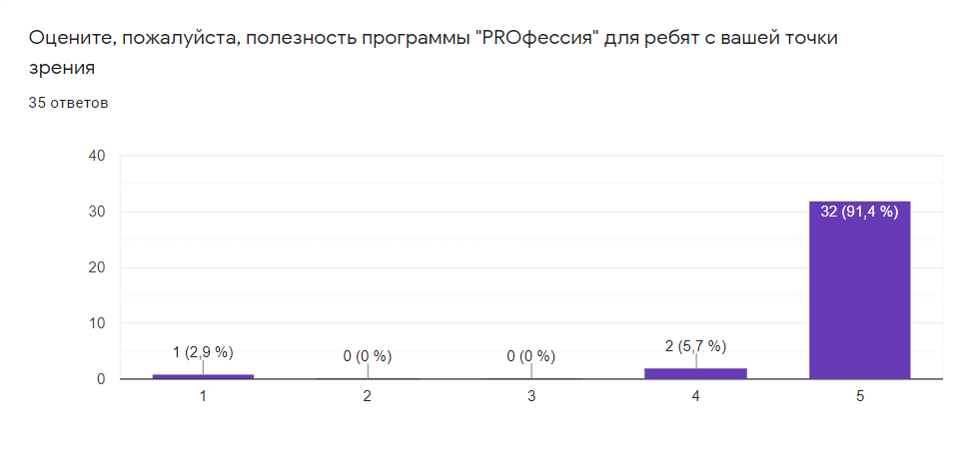
- Оцените, пожалуйста, новизну программы.
94,3% педагогов отметили, высокую новизну материала курса (оценки 4 и 5)
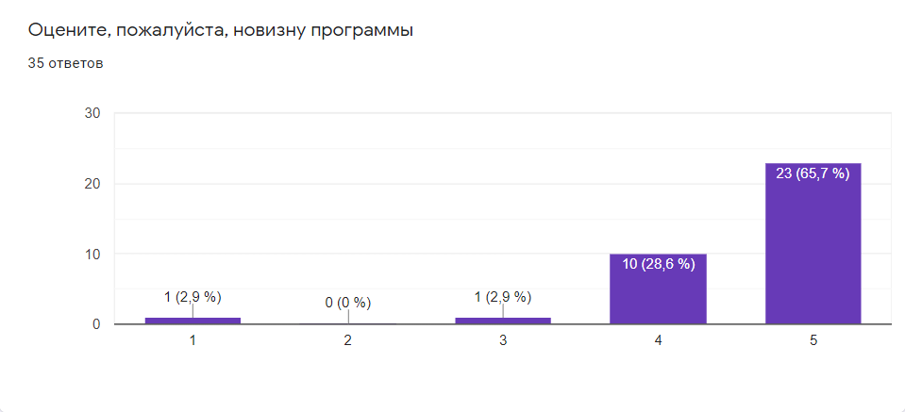
- Были ли обсуждения игр после занятий? Выберите нужное
77,1% педагогов отметили, что подростки обсуждали игры, что говорит о высокой степени актуальности полученного опыта и интереса к теме.
17,1% затруднились дать ответ, 5,7% дали отрицательный ответ на этот вопрос
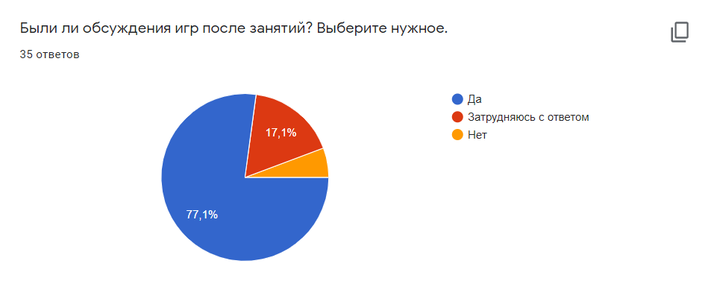
- Что бы вы могли сказать или посоветовать авторам программы?
На этот вопрос мы получили 26 содержательных ответов.
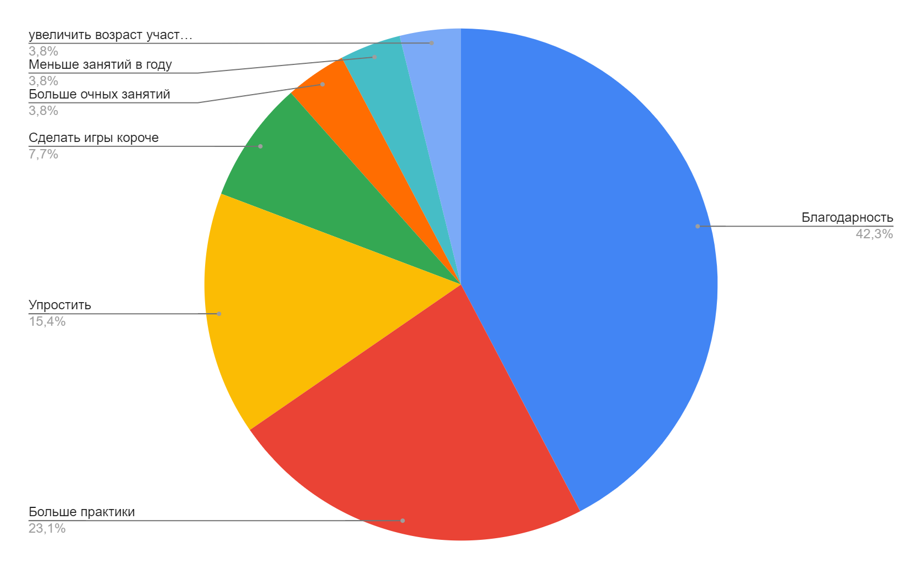
23,1% педагогов просят добавить экскурсии на производство, мастер-классы и делать больше экспертных включений,
15,4% педагогов просят упростить тексты, так как детям сложно воспринимать информацию на слух
7,7% опрошенных специалистов отмечают, что дети устают за 1,5 часа.
Также встречалось мнение о том, что нужно делать больше оффлайн мероприятий, и о необходимости делать игры для более старших воспитанников.

Выводы
С точки зрения педагогов программа оказалась актуальной, полезной и содержала новую информацию для подростков. Ребята обсуждали игры после занятий, что говорит об их интересе к рассмотренным темам и форме подачи материала. Пожелания педагогических работников будут учтены нами при создании новых образовательных программ.

